Отчёт по лабораторной работе 5

Архитектура компьютера

Сувд Адиасурэн

Содержание

# 1 Цель работы

Целью работы является приобретение практических навыков работы в Midnight Commander, а также освоение инструкций языка ассемблера mov и int.

# 2 Выполнение лабораторной работы

## 2.1 Знакомство с Midnight Commander

Я открыла Midnight Commander и с помощью клавиш со стрелками и Enter перешла в каталог ~/work/arch-pc. Затем нажала F7 и создала каталог lab05.

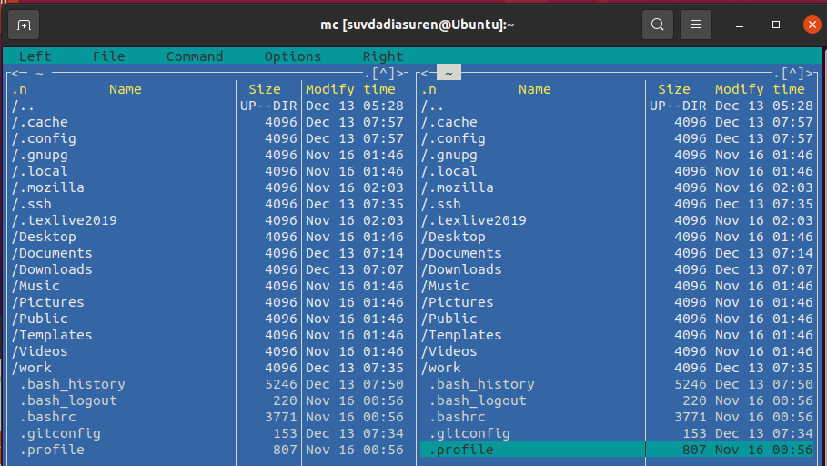

Рис. 1: Запуск Midnight Commander

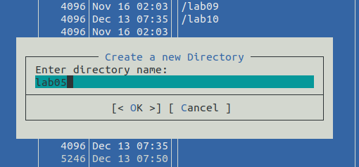

Рис. 2: Создание каталога

При помощи команды touch я создала файл lab05-1.asm.

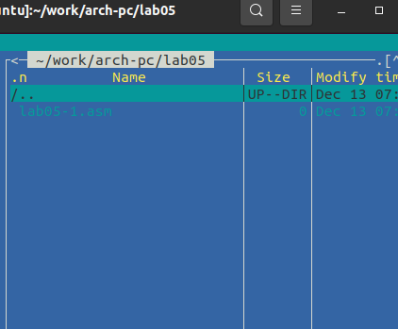

Рис. 3: Создание файла lab05-1.asm

Открыла файл на редактирование, нажав F4, выбрала редактор mceditor и написала код программы из задания.

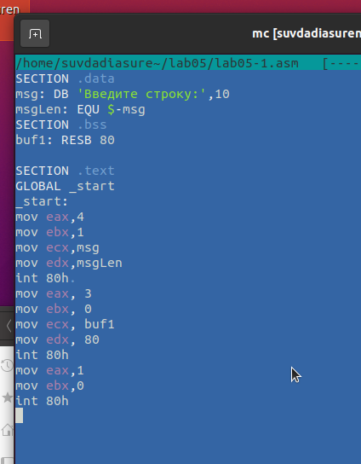

Рис. 4: Программа в файле lab05-1.asm

Открыла файл для просмотра, нажав F3, и убедилась, что он содержит написанный код.

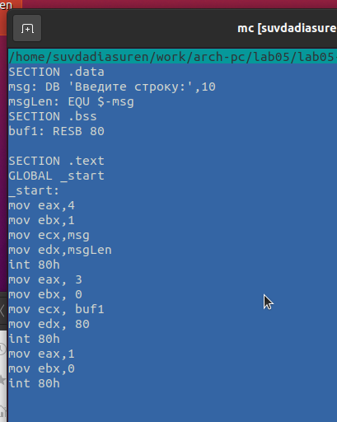

Рис. 5: Просмотр файла lab05-1.asm

Я транслировала файл программы в объектный файл, выполнила компоновку объектного файла и получила исполняемый файл программы, проверив ее работу.

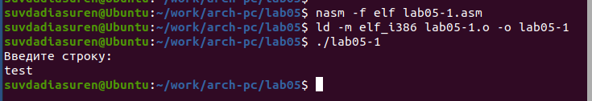

Рис. 6: Запуск программы lab05-1.asm

## 2.2 Подключение внешнего файла in_out.asm

Для упрощения написания программ часто встречающиеся одинаковые участки кода, такие как вывод строки на экран или выход из программы, можно оформить в виде подпрограмм и сохранить в отдельные файлы. Это позволяет сделать основную программу более удобной для написания и чтения.

Для выполнения лабораторных работ используется файл in_out.asm, который содержит следующие подпрограммы:

* slen – вычисление длины строки (используется в подпрограммах печати сообщения для определения количества выводимых байтов);
* sprint – вывод сообщения на экран. Перед вызовом sprint в регистр eax необходимо записать выводимое сообщение (mov eax, <message>);
* sprintLF – работает аналогично sprint, но при выводе на экран добавляет к сообщению символ перевода строки;
* sread – ввод сообщения с клавиатуры. Перед вызовом sread в регистр eax необходимо записать адрес переменной, в которую введенное сообщение будет записано (mov eax, <buffer>), в регистр ebx – длину вводимой строки (mov ebx, <N>);
* iprint – вывод на экран чисел в формате ASCII. Перед вызовом iprint в регистр eax необходимо записать выводимое число (mov eax, <int>);
* iprintLF – работает аналогично iprint, но при выводе на экран после числа добавляет символ перевода строки;
* atoi – функция преобразует ASCII-код символа в целое число и записывает результат в регистр eax. Перед вызовом atoi в регистр eax необходимо записать число (mov eax, <int>);
* quit – завершение программы.

Я скачала файл in_out.asm и разместила его в рабочем каталоге. Для копирования использовала клавишу F5, а для перемещения – клавишу F6.

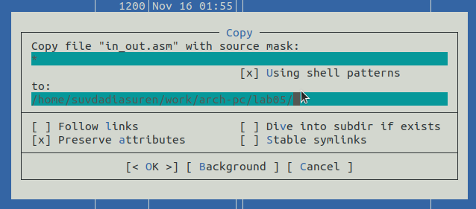

Рис. 7: Копирование файла in_out.asm

Я скопировала lab05-1.asm в lab05-2.asm.

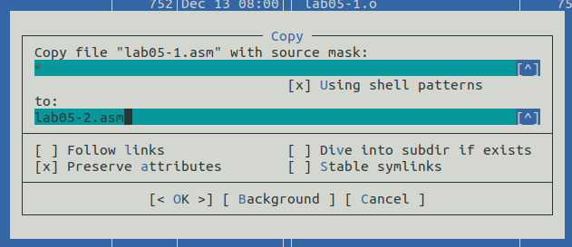

Рис. 8: Копирование файла lab05-1.asm

Написала код программы lab05-2.asm, используя подпрограммы из внешнего файла in_out.asm. Скомпилировала программу и проверила запуск.

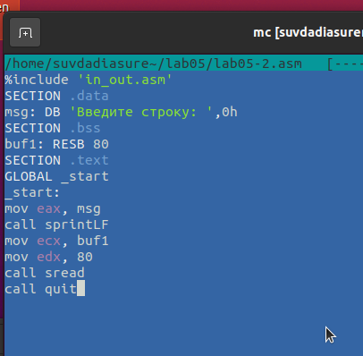

Рис. 9: Программа в файле lab05-2.asm

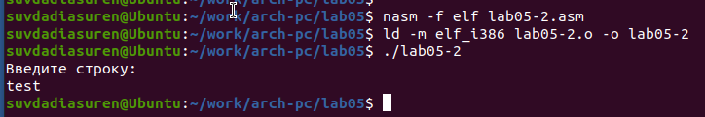

Рис. 10: Запуск программы lab05-2.asm

В файле lab05-2.asm я заменила подпрограмму sprintLF на sprint. Заново собрала исполняемый файл. Теперь после вывода строки она не завершается символом перехода на новую строку.

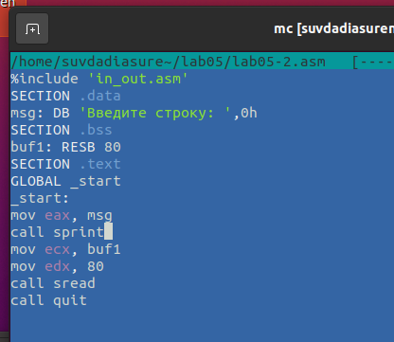

Рис. 11: Программа в файле lab05-2.asm

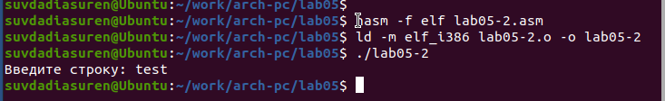

Рис. 12: Запуск программы lab05-2.asm

## 2.3 Задание для самостоятельной работы

Я скопировала программу lab05-1.asm и изменила код, так чтобы она работала по следующему алгоритму:

* вывести приглашение типа “Введите строку:”;
* ввести строку с клавиатуры;
* вывести введённую строку на экран.

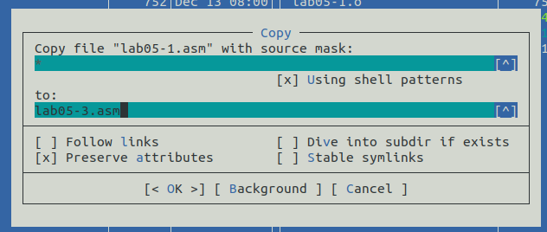

Рис. 13: Копирование файла lab05-1.asm

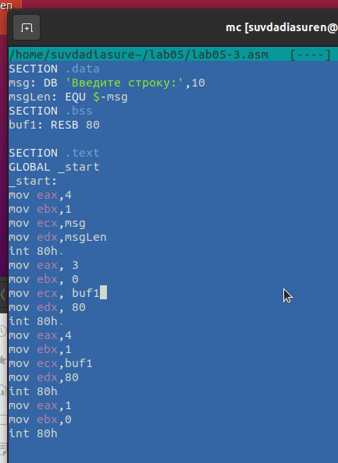

Рис. 14: Программа в файле lab05-3.asm

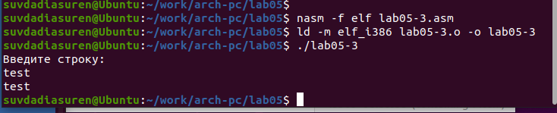

Рис. 15: Запуск программы lab05-3.asm

Аналогично я скопировала программу lab05-2.asm и изменила код, но теперь использовала подпрограммы из файла in_out.asm.

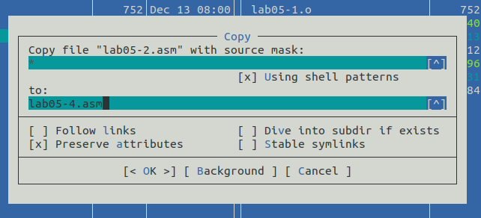

Рис. 16: Копирование файла lab05-2.asm

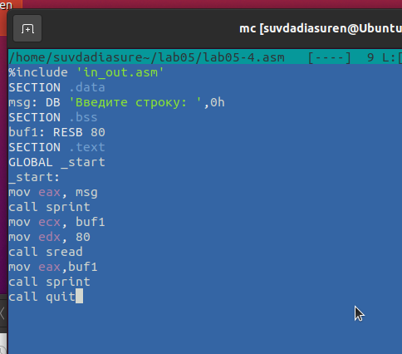

Рис. 17: Программа в файле lab05-4.asm

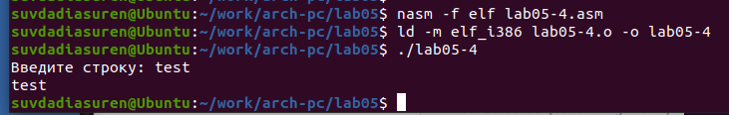

Рис. 18: Запуск программы lab05-4.asm

# 3 Выводы

Я научилась писать базовые ассемблерные программы и освоила ассемблерные инструкции mov и int.